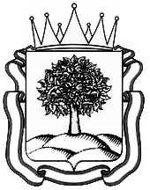
ПОСТАНОВЛЕНИЕ
АДМИНИСТРАЦИИ ЛИПЕЦКОЙ ОБЛАСТИ

_____________________ | г. Липецк | №_______________

Об утверждении календарного плана официальных физкультурных мероприятий и спортивных мероприятий Липецкой области на 2012 год

В соответствии с Федеральным законом от 4 декабря 2007 года № 329-ФЗ «О физической культуре и спорте в Российской Федерации» и постановлением администрации Липецкой области от 21 июня 2010 года №185 «О порядке формирования календарного плана официальных физкультурных мероприятий и спортивных мероприятий Липецкой области» администрация Липецкой области

ПОСТАНОВЛЯЕТ:
Утвердить календарный план официальных физкультурных мероприятий и спортивных мероприятий Липецкой области на 2012 год (приложение).

Глава администрации
Липецкой области О. П. Королев

